选修3-4CH3 光的复习
班级 姓名
1．下列有关光现象的说法中正确的是（ ）
A．在太阳光照射下，水面上油膜出现彩色花纹是光的色散现象
B．在光的双缝干涉实验中，若仅将入射光由绿光改为黄光，则条纹间距变窄
C．光导纤维丝内芯材料的折射率比外套材料的折射率大
D．光的偏振现象说明光是一种纵波
2．假设地球表面不存在大气层，那么人们观察到日出时刻与实际存在大气层的情况相比（ ）
A．将提前 B．将延后
C．在某些地区将提前，在另一些地区将延后 D．不变
3．一束光线从折射率为1.5的玻璃内射向空气，在界面上的入射角为45°．下面四个光路图中，正确的是（ ）
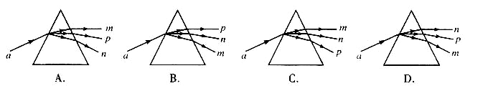
4．已知一束可见光a是由m、n、p三种单色光组成的。检测发现三种单色光中，n、p两种色光的频率都大于m色光；n色光的频率大于p色光那么，光束a通过三棱镜的情况是（ ）
5．在双缝干涉实验中，以白光为光源，在屏幕上观察到了彩色干涉条纹.若在双缝中的一缝前放一红色滤光片(只能透过红光)，另一缝前放一绿色滤光片(只能透过绿光)，这时（ ）
A．只有红色和绿色的双缝干涉条纹，其他颜色的双缝干涉条纹消失
B．红色和绿色的双缝干涉条纹消失，其他颜色的双缝干涉条纹依然存在
C．任何颜色的双缝干涉条纹都不存在，但屏上仍有光亮
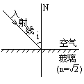
D．屏上无任何光亮
６.一束光从空气射向折射率$n=\sqrt{2}$的某种玻璃的表面,
如图所示.i代表入射角,则（ ）
A．当i>45°时会发生全反射现象
B．无论入射角i是多大,折射角r都不会超过45°
C．欲使折射角r=30°,应以i=45°的角度入射
D．当入射角$i=\text{arctan}\sqrt{2}$时，反射光线跟折射光线恰好垂直
７. 在一次测定玻璃的折射率实验中，采用了如下方法，将一块半圆形玻璃砖放在水平面上，如图所示，用一束光线垂直于玻璃砖直径平面射入圆心O，以O为轴在水平面内缓慢的转动半圆形玻璃砖，当转过θ角时，观察者在玻璃砖平面的一侧看不到出射光线，这样就可以知道该玻璃砖的折射率n的大小了，那么上述测定方法主要是利用了 原理，该玻璃的折射率= 。
θ
O
８．如图，一束单色光射入一玻璃球体，入射角为60°。己知光线在玻璃球内经一次反射后，再次折射回到空气中时与入射光线平行，求此玻璃的折射率。

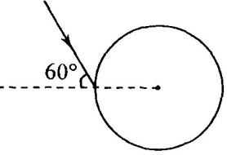

９．半径为R的半圆柱形玻璃砖的折射率为2，如图，O为圆心，光线甲沿半径aO方向射入，恰好在O点发生全反射；另一条平行甲的光线乙从最高点射入玻璃砖，折射到MN上的D点。求O、D的距离。
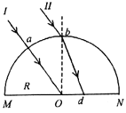

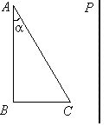
10．如图所示，△ABC为一直角三棱镜的截面，其顶角α＝30°，P为垂直于底边直线BC的较大的光屏，现一宽度等于AB的单色平行光束垂直射向AB面，结果在屏P上形成一宽度等于$\frac{2}{3}\overline{\text{AB}}$的光带，试作出光路图并求棱镜的折射率。

